# Hoofdstuk 6: Opbouw van de hersenen

Voordat je aan de opdrachten begint:

* Lees hoofdstuk 6 door.
* Bekijk het filmpje ‘Hoe werken je hersenen’
* Bekijk de filmpjes ‘Leren met je hersenen 1 en 2’

## Huiswerkopdrachten

1. In onderstaande afbeelding zie je de hersenen. Geef de volgende gebieden aan grote hersenen, kleine hersenen, hersenstam en limbisch systeem.

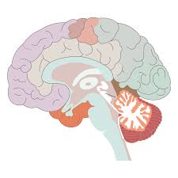

Figuur 10: <https://charlottelabee.com/hersenen/>

1. a) Een ander woord voor een hersencel is een neuron. Maak hieronder een schematische tekening van twee neuronen. Je mag internet gebruiken om je te helpen.

b) Geef in je tekening aan hoe verschillende neuronen met elkaar in verbinding staan.